**浙江新顺发缝纫机科技股份有限公司**

**2022年度社会责任报告**

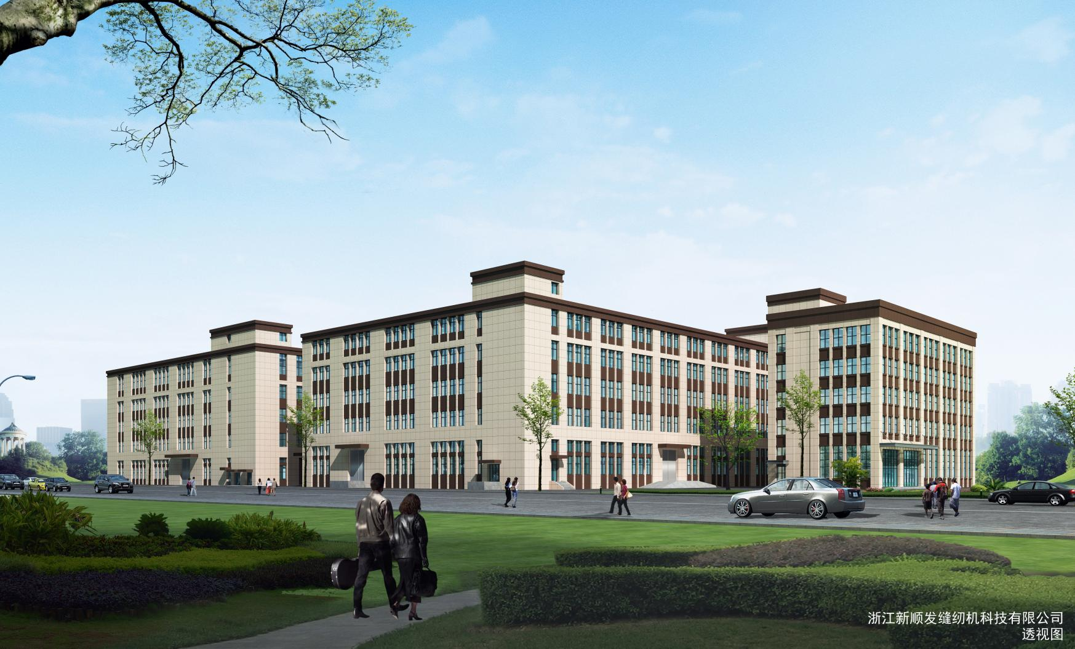

**浙江新顺发缝纫机科技股份有限公司**

**2023年5月**

**2022 年度社会责任报告**

**前言**

本报告是浙江顺发缝纫科技股份有限公司发布的第二份企业社会责任报告。

本报告编制依据是：GB/T 36000-2015《社会责任指南》、GB/T 36001-2015《社会责任报告编写指南》和 GB/T 36002-2015《社会责任绩效分类指引》三项国家标准。

本报告范围涵盖浙江顺发缝纫科技股份有限公司的所有活动。

本报告中的经济数据源于经过有关会计事务所审计的浙江顺发缝纫科技股份有限公司财务年报，其他数据来源于公司内部文件和信息统计系统且通过公司相关部门审核。

报告时间和频次，本报告每两年发布一次，即上两年 1 月 1 日至上年 12 月31 日，部分表述及数据适当追溯以往年份或延迟至报告编制时。因本公司参加浙江制造认证，本报告以后每年发布一次。

报告编制过程：组建报告编制小组 制订工作计划 策划报告内容 收集整理报告信息 报告撰写 报告发布。

报告版本，本报告为中文版，以后根据国外市场拓展情况，确定是否发布英文版。

报告发布形式：本报告以印刷版和电子版两种形式发布。电子版可在浙江顺发缝纫科技股份有限公司网站 https://shunfasew.com查阅。

**一、公司概况**

浙江新顺发缝纫机科技股份有限公司创建于1997年，是一家致力于智能缝制机械设备研发、生产、销售的民营企业，是中国重要的缝制设备生产企业和研发基地。公司分布为椒江下陈、洪家两个厂区，集铸造、精加工、喷涂、装配为一体的生产配套流程，共有土地面积55亩，建筑面积8万平方米。目前公司生产品种有平缝系列、包缝系列、绷缝系列、智能钉扣机、智能裁床及各种特种机系列，产品销往全球40多个国家及地区。

顺发专注深耕实体，聚焦缝制设备一体化制造，迄今二十多年公司获得多项荣誉：“中国质造缝制设备十强知名品牌”、连续12年获得“中国轻工业缝制机械行业前十强企业”、“中国轻工业装备制造行业五十强企业”、“中国轻工业专项能力百强企业”、“中国缝制机械协会副理事长单位”；被政府授予“国家高新技术企业”“省级高新技术企业研究开发中心”“市级企业技术中心”“浙江制造品字标”企业、“椒江区政府质量奖”等，现拥有2个发明专利、41项实用新型技术专利和10项外观设计专利，通过了QES三体系认证及CE德国莱茵认证。

公司始终坚持“建百年顺发，树全球缝制最值得信赖的品牌”的目标愿景，全力革新，建设实现“缝机强国梦”的宏大理想。

二、企业文化

* 使命——为社会培养缝制机械行业优秀人才
* 愿景——把顺发打造成为中国缝纫机行业的研发制造基地，做中国缝纫机行业最强者
* 核心价值观——顺发品质 世界共享
* 企业精神——专业务实 开拓创新
* 经营理念—以诚实做实事，以质量求生存；以信誉求发展，以管理求效益
* 经营方针——顺发坚持不懈地为客户提供尽善尽美的服务，为客户提供强有力的保障，迅速提高顺发品牌在国内外的知名度和美誉度
* 经营宗旨——市场第一、用户至上、品牌为根、诚信为本
* 服务宗旨——客户的需求就是我们努力的方向
* 质量观念——一丝不苟 锲而不舍
* 用人观念——海纳百川、有容乃大
* 选才标准——德为先、能为基、勤为本

**三、总经理致辞**——社会责任承诺

很高兴向各位呈现这份报告。2022-2022 年是我国进入“十三五”规划期，国内乃至世界经济增速放缓，国家继续对低端纺织产业进行调控，缝纫行业受到影响，部分缝纫企业继续倒闭，公司实现五年规划目标面临巨大压力，相应作出调整。我们运用 SW0T 分析研判机遇和挑战，应对变化了的环境。突出顺发品牌主题，由过去注重规模速度的粗放发展向注重质量效益的发展转变。

我们深知，公司的可持续发展与社会密不可分。我们树立和落实创新、绿色、开放、共享的发展理念，在满足市场需求和应对环境变化所带来的挑战中寻找机遇、谋求发展，努力创造与利益相关方的共享价值。

创新是推进公司发展的活力源泉。2022-2022 年我们大力推进理念、制度、管理、文化和技术与经营模式创新，对产品自身结构和品种结构进行了调整，加大了符合市场的新产品开发和生产的比重；对生产工艺进行了调整，结合客户的需求，结合行业发展的趋势。在企业内部积极进行管理改革，在设计、生产、营销等方面取得了积极成效。起到了外部满足大客户需求，内部控制材料成本的作用。因此在缝纫行业不景气的情况下，2022年还上缴税费756万元。

我公司根据国家环保的有关规定，迎合浙江省绿水青山绿色企业发展的理念。

从企业发展之初，高层领导就认识到企业的生存发展需要有一个和谐的社会环境、公共安全的人居环境。为此，公司坚持诚信经营、合作共赢的发展理念，注重企业的社会责任，以行动回报社会。依据公司的发展方向和战略重点，制订公益支持规划，确定地方经济和行业发展、教育文化、慈善事业等方面作为公益事业重点支持方向。我公司在助学助孤、捐助大学生、慈善扶贫赞助金、慈善一日捐、付扶贫款、抗震救灾、下陈消防大队捐资赞助成立爱心基金资助经销商及公司员工等公益慈善捐赠项目上2021年达到69万元，2022年达到89万元，为社会公益活动贡献了本企业的微薄力量。

展望未来，浙江顺发缝纫有限公司将更好地履行社会责任和义务，以优异的表现回馈社会、回报利益相关方、惠及员工。非常感谢各位长期以来对顺发缝纫的关心和支持，我们将持续推进包括报告在内的沟通平台建设，进一步加强与各利益相关方的互动交流，与各位携手共创美好未来！

总经理 ：黄小根

1. **利益相关方识别、沟通和参与**

公司对能够影响企业决策和活动或受企业决策和活动影响的团体或个人进行了识别，确定了公司主要利益相关方。公司主要利益相关方包括公司员工，当地政府及其管理部门，全国一、二、三级经销商，终端消费者，列入公司名录的合格供方，合同对方，与公司有关的认证机构，与公司产品有关的省级以上的检测机构，相关的国家、省、市各级各类协会（主要包括行业、质量、环保、安全领域）等。

我们坚持诚信、互动、平等的原则，建立和健全与利益相关方沟通机制。公司编制了《沟通与信息交流控制程序》，利用多种方式收集、整理和分析利益相关方要求、期望与诉求，多举措加强与利益相关方沟通交流。例如与利益相关方会谈或对话；利用会议、文件等形式与公司管理层和员工进行沟通；建立品牌市场部，将社会责任融入公司的整个活动的策划、实施、结果向社会、市场进行披露作为其工作重点；利用公司网站、微信公众号、产品样本、投标书，浙江顺发缝纫有限公司 社会责任报告对公司履行社会责任作出承诺；利用公司网站、产品样本、微信公众号、钉钉、微信等传递产品信息（包括产品标识）和客户信息，并获得反馈信息；就与社会责任有关的采购条款与公司合格供方进行沟通；鼓励向杂志和报社投稿，发表面向同行的关于社会责任方面的文章。本报告也作为一种沟通的方式。此外，广告、展会、论坛也作为公司的沟通方法。

利益相关方对企业社会责任的参与有利于加深彼此沟通、了解、信任和合作，有利于增强企社会责任的可信性。为此，公司邀请利益相关方参与企业社会责任相关的决策和活动，或施加影响，促其参与，并在实践中持续改进利益相关方参与效果。

1. **以人为本**

员工是我们最宝贵的资源和财富。公司的发展和成长，是全体员工共同努力的结果。我们始终秉持以人为本的理念，重视和维护员工的各项合法权益，为员工搭建良好的成长平台，关注员工身心健康，关爱员工生活，努力把企业发展创新成果惠及全体员工，实现企业和员工的共同成长。

人权是人人享受的基本权利，公司承担其影响范围内尊重人权的责任。公司将保护员工生命安全作为组织安全生产工作的首要地位并落实到各项规章制度之中；将尊重生命列入员工行为守则并作为基本职业道德予以推行。公司严格遵守《中华人民共和国工会法》，将员工依法享受参加和组织工会的权利，纳入公司的相关规章制度中，凡进入金大，按员工自愿原则，均可参加工会，目前止，金大每位员工均为工会会员。我们将全员参与作为企业管理的一项主要原则，设立合理化建议奖和总经理信箱，鼓励员工为企业发展建言献策。

公司严格遵守《中华人民共和国劳动法》、《中华人民共和国劳动合同法》， 凡进厂员工（含试用期员工）均签订了劳动合同并执行，2019-2022年年未发生一起劳动合同争议。公司坚决杜绝使用童工和强迫劳动。公司编制了《工作环境管理程序》，为职工提供健康、安全的工作环境和生活环境，各车间建有饮水站，生活区建有浴室。公司制订了《劳动防护用品管理制度》、《女工劳动保护管理制度》，定期发放劳保用品。公司按时、足额发放员工工资，2019-2022年企业职工平均工资高于全市平均工资。公司依法履行关于向员工提供社会保障的所有义务，按时足额缴纳各种社会保险。公司按 GB/T45001 要求，经策划建立和持续改进职业健康安全管理体系，并通过第三方认证。公司制订了职业健康安全方针，年度目标进行层级展开。

公司为保障体系正常运行编制了若干程序文件和所有设备的安全操作规程，并将上述文件传达到全体员工，进行相关的培训。公司对危险源进行了辨识和风险评价，列出重要危险源，采取对应控制措施。为预防职业伤害、疾病和事故及处理紧急情况，公司编制了《环境职业健康安全监视和测量控制程序》、《应急准备和响应控制程序》和《突发事件应急救援预案》，并按程序文件和预案要求提供资源，包括提供必要且充足的安全设备和提供必要且充足的个体防护装备。对特种设备公司定期请有资质的机构进行检测，使其在有效期内。对特殊工种员工经培训获证后方可上岗，定期不定期开展对安全生产的检查。凡发生职业健康安全事件、事故和问题都要进行调查处理，保存记录，处理意见所采取的措施经验证有效，方可关闭。全体员工每年均安排安全生产培训，包括应急救援的演练，新进公司员工必须经三级安全教育方可上岗。员工发展与培训，我们将员工成长成才作为公司发展的基础，开展全员培训，畅通职业发展通道，激发员工的创造力，以此来提高个人才能和就业能力，促进人的发展。全员培训包括全员安全生产培训、管理人员管理知识培训、一线职工技能培训和各项专业业务培训，以及部分委外培训。公司编制了培训计划，并组织实施、评价其效果。每年公司还组织员工外出旅游，定期举行文娱活动，使员工归属感和凝聚力得到进一步加强。

1. **经营情况**

2022年实现销售22225万元，与2021年相比下降 7.5%，截止2022年12月总资产为35775万元，出口创汇600多万美元，2020年-2022年持续增长，名列行业前茅。

**七、供应商、客户和消费者权益保护**

供应商、客户和消费者是公司产品的提供者、服务的传达者和产品的消费者，他们和公司一起生产和创造价值。公司坚持诚信、互利、平等协商原则，严格履约，与合作伙伴建立并维持良好的关系，创建沟通交流平台，进行优势互补，构筑共赢格局。

为了有效地评价和选择合格供应商，优化公司供应结构，完善公司供应体系，提高供应水平，确保供应商的供货质量、价格、生产交付能力能持续符合公司要求，并能提供优质的售后服务，以保证公司正常生产的需要。公司建立并完善了供应商管理制度和供应商评估体系，对供应商的档案进行管理并及时更新，建立《合格供应商名录》，组织供应商资质评定，对合格供应商的往来业务进行管理考核，并将样品验证、供货质量管理等加入考核范围。

公司坚持实施公平、透明的采购制度，在与供应商进行业务合作时，通过标准化、规范化的选购程序，防止了对供应商的苛责和不合理要求。同时，公司基于供应商评价体系的进一步完善，投诉及沟通渠道保持畅通，为供应商创造了公平、高效的竞争环境。公司坚决杜绝违反商业道德和市场规则、影响公平竞争的不正当交易行为，有效维护了公平、公正的交易环境，保障了供应商的合法利益，促进公司持续、稳定、健康发展。

广大客户是公司销售收入和净利润的主要、直接贡献者，是企业赖以生存和发展的基础。公司认为，只有始终坚持对客户负责，为客户提供完善的服务和优质的产品，才能实现企业的价值。公司的发展最终取决于广大客户的发展，与客户共同成长是公司经营管理的重要出发点。

公司通过一系列措施，保证相关营销及扶持政策的有效贯彻，扶持有潜力的代理商及客户发展壮大，不断优化公司销售团队，保证公司渠道建设健康发展，实现公司与客户双赢。

公司严格把控产品质量，实行从原材料到成品的质量监控体系，保证产品质量。在历年各级监管部门的市场抽查与企业现场监督抽查中未发现不合格产品，也未出现不合法行为。每年公司送检产品经过台州市质监中心检测全部合格。顺发品牌缝纫机先后被评为浙江省名牌产品、中国驰名商标。

公司高度重视与消费者的紧密沟通，积极打造与消费者沟通的平台。公司定期进行消费者调研，通过与网络平台面对面交流，开展满意度调查，密切关注消费者需求，加强商品研发，开发出满足消费者需求的产品。公司全力打造企业网站http://www.shunfasew.com，设立微信公众号等建立多元化的客户沟通渠道。公司成立客服部负责售后服务工作，听取消费者对产品和服务的投诉，协助消费者进行产品的退换和修理，确保问题得到及时、快速的解决。

1. **环保节能与可持续发展**

公司一直积极主动承担着各项社会公共责任，对于生产、服务和运营过程中给社会带来的环境污染、能源消耗、资源综合利用、安全生产、产品安全等问题都会进行严格评估，并制定一系列指标，研究相应的改进措施。另外公司始终贯彻科学发展观及国家“十一五”规划提出的节能减排的要求，结合自身企业的实际情况，通过走清洁生产之路，发展循环经济，使得企业产值增长与能源消耗减少齐头并进，引导企业不断追求卓越。

公司于2022年通过QUE三体系认证，制定了生产目标责任制，实行岗位考核制度，最大限度降低了人为的资源浪费和污染物的排放。在能源利用方面，利用峰谷值用电和技术、工艺节能新方法等措施，不仅大大提高了水资源、电能、天然气等资源的利用率，同时也节约了企业的生产成本，提高了经济效益。

公司积极倡导全员节水、节电，办公区采用节能灯具照明，实行人走灯灭，在各项办公设备的选用中坚持选用能耗低的节能减排设备，积极推行无纸化办公，实行废纸再利用，推行网上电子工具。➢

公司努力构建发展速度与质量效益相统一、经济发展与资源环境相协调的和谐局面，为建设环境友好型和资源节约型社会做出了应有的贡献。

1. **社会责任**

顺发公司从家庭式作坊，发展到今天缝制行业的前五企业，它的成长和发展离不开社会各界的关怀和支持，公司将牢记自己的神圣使命和肩负的社会责任，一如既往地以各种形式、各种渠道继续反哺社会、回报社会。

自公司成立以来，公司不断建立、健全各项规章管理制度，支持国家政策，积极履行企业社会责任，坚持做到规范经营、诚信经营，积极承担并履行法定纳税义务。2022年，公司共缴纳税费756万元，有力地支持了国家和地方财政税收，促进和带动了自身及地方经济的发展。公司不断扩大招聘规模，努力为当地居民创造就业机会，为人民生活改善做出了应有的贡献，使社会能够共享企业的发展成果。

公司坚持参与社会公益活动，帮助弱势群体，努力推动社会和谐发展。爱心基金是公司参与慈善事业的主要载体，用以援助困难员工，同时积极救助社会弱势群体和受灾群众。2022年公司开展了组织各类捐款活动，坚持为残疾人等弱势群体提供特殊就业机会，关心弱势群体职业发展，形成了乐于助人的良好氛围。公司主动履行社会责任，积极参加各类社会活动与团体活动，稳健开展投资业务，与合作伙伴一起推动地方经济的发展，据统计：从2019-2022年企业和高层领导共向社会捐助489万元。把促进社会和谐和经济繁荣作为企业应尽的社会义务和企业对社会的承诺。

2023年公司将继续把公司的发展和企业的社会责任相结合，深入学习十九大精神，贯彻科学发展观，积极带动当地经济和社会的发展，继续倡导环保节能、绿色低碳，致力于维护公司全体员工的利益，继续加强与合作伙伴的沟通，推进公司可持续发展，大力发展循环经济，为建设环境友好型和资源节约型社会做出应有的贡献。公司将持续关注社会责任的履行，并以此提请社会各界的支持和监督。

浙江新顺发缝纫机科技股份有限公司

2023-5-5